**Operációs rendszerek BSc**

2. Gyak.

2022. 02. 16.

**Készítette:**Sikora Dávid Ádám Bsc   
Mérnökinformatika  
IRE699

Miskolc, 2022

**1.Feladat**

a.) Hozza létre a következő mappa szerkezetet!

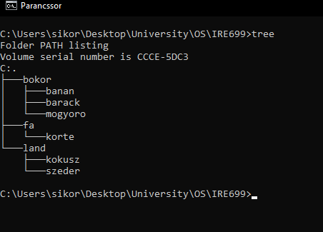

b.) Készítsen másolatot:   
• a neptunkod/ land/szeder katalógusról a neptunkod/fa katalógusba   
• a neptunkod /bokor/banan katalógusról a neptunkod /fa katalógusba

c.) Végezze el a következő áthelyezéseket:   
• a neptunkod /bokor/barack katalógust helyezze át a neptunkod /fa katalógusba   
• a neptunkod /land /kokusz katalógust helyezze át a neptunkod/fa katalógusba

d.) Törölje a neptunkod/land katalógust a teljes tartalmával. Hozza létre a következő szöveges állományokat:   
• neptunkod/bokor/banan/ leiras.txt   
• neptunkod/tree/felsorolas.txt

e.) A leiras.txt szöveges állományba írjon 3 sort a barackról. A felsorolas szöveges állományba soroljon fel legalább 5 csoporttársa nevét.

f.) Listázza a neptunkod mappa tartalmát úgy, hogy megjelenjen az almappák tartalma is.

g.) Térjen vissza a gyökérmappába és keresse meg az összes olyan file-t, amelyek nevének második betűje e.

i.) Jelenítse meg, hogy mennyi helyet foglal a merevlemezen a neptunkod mappa az al-mappáival együtt.

j.) Rendezze ABC-szerint a felsorolas.txt file tartalmát.

**2.Feladat** - Tölts le a Sysinternals Suite csomagot, majd csomagolja ki. A Windows belső működését lehet tanulmányozni, vagy a hibakeresésben segít.

a) File and Disk Utilities (Disk2vhd)

Ez a segédprogram a meghajtó(ink)ról tud lemezképfájlt készíteni, amivel később vissza tudjuk állítani számítógépünket ha szükséges lenne.

b) Networking Utilities (TCPView)

A különböző hálózatokat aktuálisan használó programokat listázza ki a TPCView.

c) Process Utilities (Process Explorer, Process Monitor, AutoRuns)

Ezen segédprogramok az aktuálisan futó programok figyelését, erőforrás igényének megfigyelését teszi lehetővé. Az AutoRuns pedig a számítógép indításakor, vagy más pillanatokban automatikusan elinduló alkalmazásokat listázza ki.

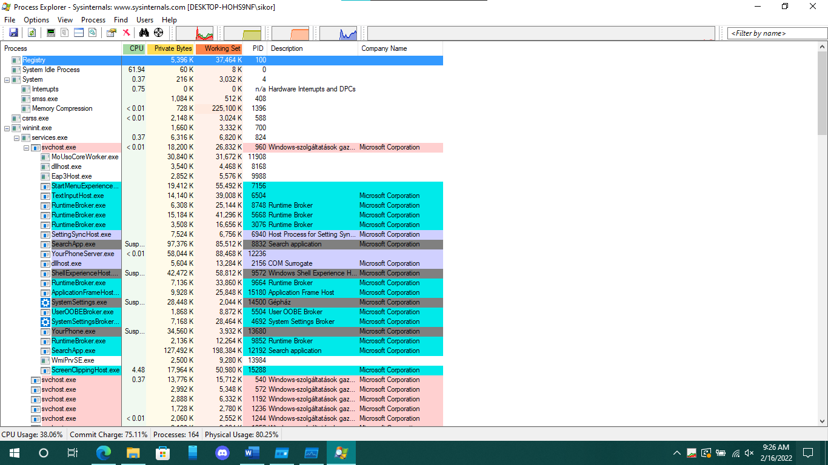

d) Security Utilities (LogonSession) – A Progam Nem futott le!

e) Information Utilities (RAMMap)

A rendszermemória felhasználtságát kijelző program, mely részletesen megmutatja a ram mekkora területei milyen célra vannak éppen hasznosítva.

**3.Feladat -** Töltse le a következő programot: Dependency Walker

Nyissa meg a neptunkod.exe fájlt!

a.) Vizsgálja meg, hogy a neptunkod.exe milyen API hívásokat használ a kernel32.dll-ből (Win alrendszer DLL)!

b.) Keresse meg NTDLL.DLL-t! Mi ennek a szerepe? Vizsgálja meg az exportált függvényeket, milyen információkat kap az NT API-ról!